Bokworstschotel
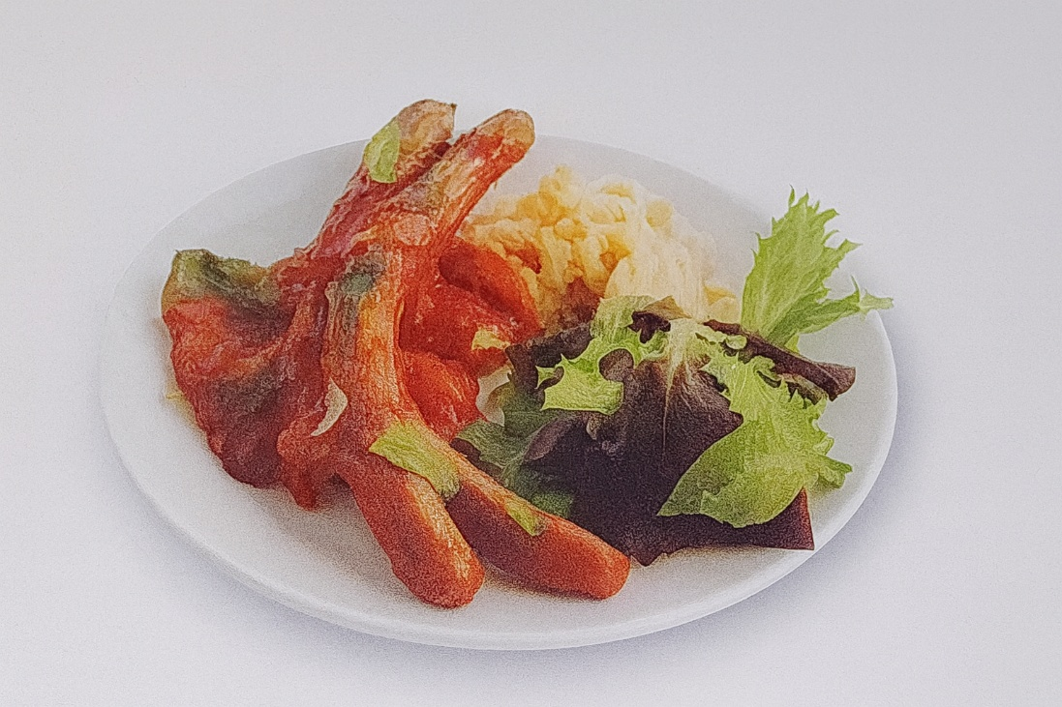

Ingrediënten: 4 personen
- 1 citroen 3 el traditionele olijfolie
- 1 ui, gesnipperd 2 teentjes knoflook, gesnipperd
- 1 kg Roma-tomaten, in stukjes Peper, zout
- 1 pot bockworsten, uitgelekt 4 el basilicum, geknipt

Bereiding:
- Boen de citroen schoon, rasp de gele schil dun af en pers 2 el sap uit.
- Verhit de olie en fruit de ui met de knoflook al omscheppend 5 minuten op halfhoog vuur.
- Voeg de tomaten, de citroenrasp en het citroensap toe en bak alles al omscheppend 5 minuten. Breng op smaak met peper en zout en laat de saus 20 minuten zachtjes sudderen.
- Leg de worsten in de saus en laat ze goed doorwarmen. Bestrooi met het basilicum.
Lekker met aardappelpuree en een groene salade.

